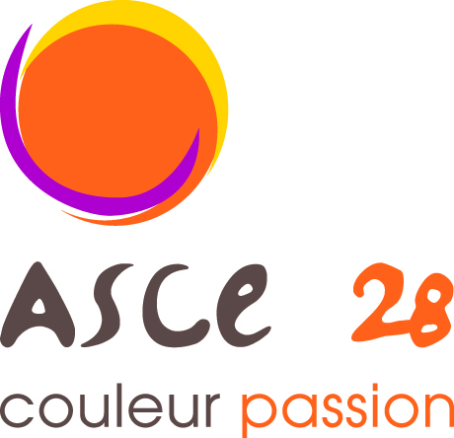
ACTIVITE SPORT

PADEL (Tennis)
Le padel est un sport de raquette qui se joue à 4 sur un court encadré de vitres et grillages et divisé par un filet.

Session découverte

Mardi 8 octobre 2024
à L’arène Chartres
62, rue du Maréchal Leclerc 28 110 Lucé

17h00 – 19h00
Un moment de convivialité est prévu à la fin de la séance !

Tarif adhérent ASCE 28 : 10 €
inscription auprès de Yohan BLANDIN (yohan.blandin@eure-et-loir.gouv.fr ou 02 37 20 40 42)

